« Мир из песка»

ГБДОУ д/с № 20 комбинированного вида
Московского района Санкт- Петербурга
Пугачёва С.Г., Голубцова Л.Б.

Игры с песком ценны тем, что здесь для ребёнка создаётся стимулирующая среда, в которой он чувствуют себя комфортно и защищённо. Игра с песком – это то, что ребёнку интересно, то чем он любит заниматься, то чего он не боится. Данный вид деятельности показан всем, но особенно он полезен детям с детским церебральным параличом (ДЦП). При работе с песком активизируются чувствительные точки на кончиках пальцев и нервные окончания на ладонях, развиваются познавательные процессы: восприятие, мышление, внимание, память, речь, моторика, что очень важно для детей с нарушениями опорно - двигательного аппарата и ДЦП. Игры с песком дают большой воспитательный и образовательный эффект.
Выстраивая воспитательно-образовательный процесс с воспитанниками нашей группы, мы используем песочную игротерапию, как одну из форм здоровьесберегающих технологий. Подбирая варианты песочной терапии, мы учитываем особенности конкретного ребёнка с ДЦП. Дети с удовольствием, играют с песком. Песок - необыкновенно приятный материал, при погружении рук в песок дети с ДЦП получают огромное удовольствие. Эта технология не требует больших затрат, все занятия проводятся в игровой форме и в очень естественной и привычной для ребёнка среде.
В своей работе мы используем следующие принципы пескотерапии:
- Создание естественной среды.
- «Оживление» сказочных героев (мелкие игрушки, природный материал и другое)
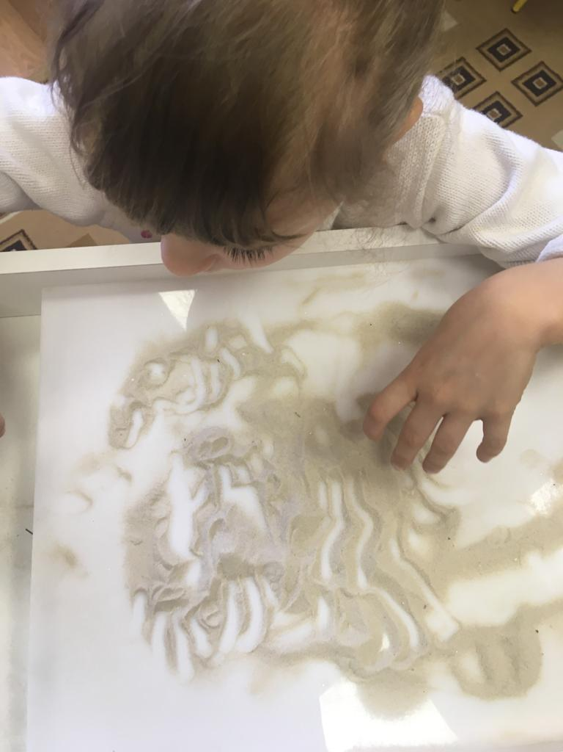
- «Проживание» разнообразных ситуаций вместе с героями сказок.
Работая с песком, воспитанники учатся различным техникам рисования: кулаком, ладонью, ребром ладони, щепотью, насыпание из кулачка, использование нескольких пальцев и т.д. Обучение мы начинаем с самого простого:
- Рисование разных линий (прямые, волнистые, замкнутые);
- Из замкнутых линий (солнышко, мячик);
- Пересекающихся линий (заборчик и т.д.).
Затем идёт усложнение:
- Рисование двумя руками;
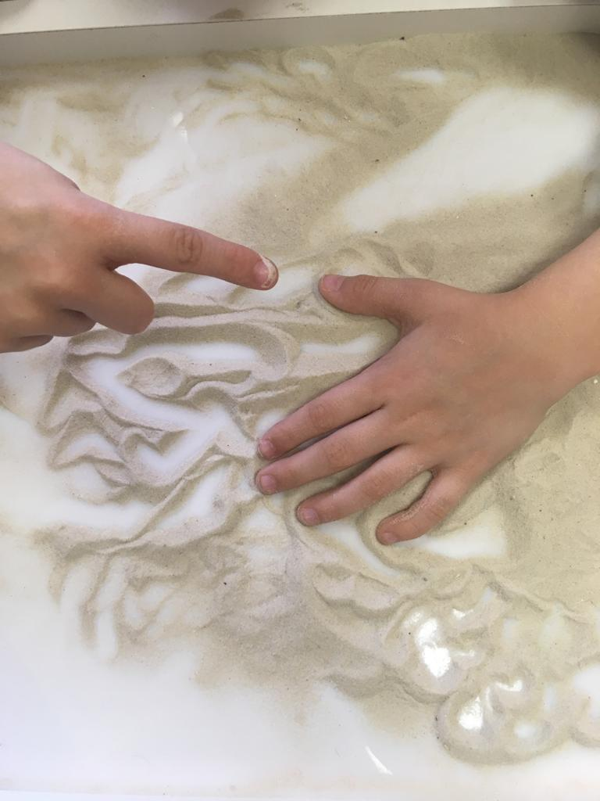
- Рисование сопровождаем стихами («Мишка косолапый по лесу идёт, топ-топ...» - кулачками и ладонями с силой надавливаем на песок);
- Создаём отпечатки ладоней, кулачков;
- Рёбрами ладоней всевозможные причудливые узоры на поверхности песка;
- Пытаемся найти похожий предмет окружающего мира (Солнышко, дерево, травка и т.д.);
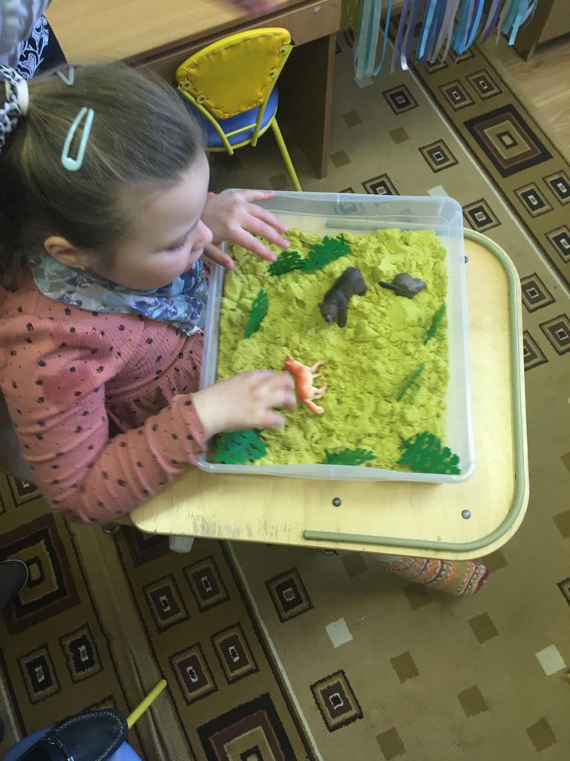
- Пальчики играют на песке как на «пианино», пальчики «гуляют» по песку
После обучения детей манипуляциям с песком мы переходим к конструированию на песке с игрушками и предметами. Для этого добавляем в песок воду, песок становится устойчивым, ему можно придавать форму. Все «песочные картины» педагог сопровождает рассказами. Ребёнок умеющий говорить, после завершения работы с песком даёт название своему творению и рассказывает о нём самостоятельно. Некоторые наши воспитанники не владеют речью, они не могут рассказать, что их тревожит. Тут на помощь опять приходит песок. Ребёнок опускает руки в песок, пересыпает его, разыгрывает с взрослым различные сюжеты. Ребёнок с ДЦП переносит на песочницу свой внутренний мир. Взволновать малыша может что угодно: новые дети, музыкальные игрушки.
Таким образом, данные занятия с песком очень полезны детям с ДЦП. Благодаря им удаётся преодолеть негативизм, не желание заниматься, стабилизировать психоэмоциональное состояние, развивать мелкую моторику и познавательные процессы. Песочная терапия объединяет в себе и игру, и полезное занятие для развития и воспитания. Это уникальный и в тоже время доступный вид здоровьезбережения.

Литература:
- Грабенко Т.М., Зинкевич-Евстигнеева Т.Д., «Чудеса на песке». Песочная игротерапия. Методическое пособие для педагогов, психологов, родителей. С-Петербург, 1998.
- Зинкевич-Евстигнеева Т. Д., Нисневич Л. А. «Как помочь "особому" ребенку». Книга для педагогов и родителей. 2-е издание. - СПб. : Институт специальной педагогики и психологии, 2000. – 96 с.
- Зинкевич-Евстигнеева, Т.Д. Чудеса на песке. Практикум по песочной терапии / Т. Д. Зинкевич-Евстигнеева, Т.М.Грабенко – СПб. Речь, 2010 – 340 с.
- Бережная, Н.Ф. Песочная терапия в коррекции эмоциональной сферы детей раннего и младшего дошкольного возраста // Дошкольная педагогика. - 2006.- № 4

